大部分分析跟uboot一样
rk使用rk809芯片进行电源管理

RK809是瑞芯微自研的一款高性能电源管理芯片，也就是PMIC。
RK809适用于RK3399PRO,RK3566，RK3568等多个SOC。具有5个大电
流DCDC，9个LDO,2个开关SWITCH，1个RTC，1个高性能CODEC，
可调上电时许等功能。

RK809功能
1. regulator功能：控制各路DCDC、LDO 电源状态;
2.rtc功能：提供时钟计时、定时等功能；
3.gpio 功能：可当普通gpio使用，有pinctrl的功能：
4.pwrkey功能：检测power按键的按下/释放;
5.clk功能：有两个32.768KHZ时钟输出，一个不可控，一个是软件可控；
6. codec功能：采样率最高支持到192KHZ，支持16bit和32bit，支持DAC、ADC PDM等;
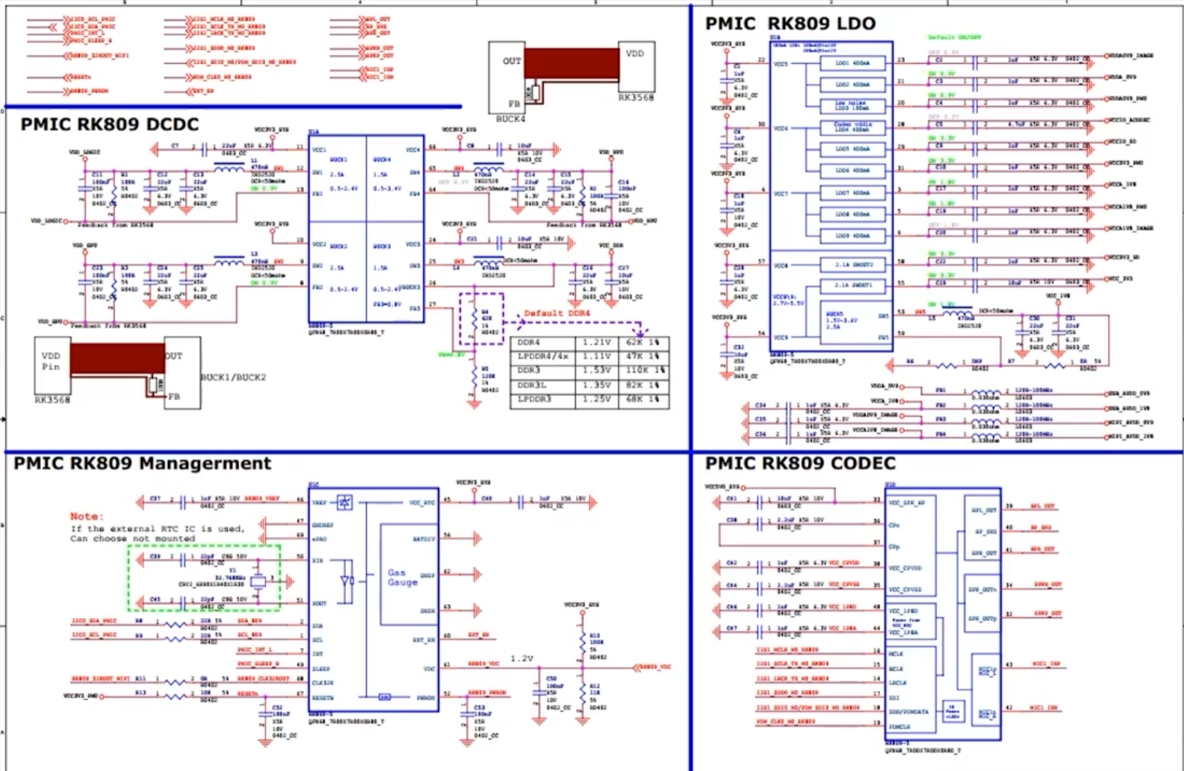
一个芯片的四个部分

IO电压域
rk809输出电压接入至io电压域
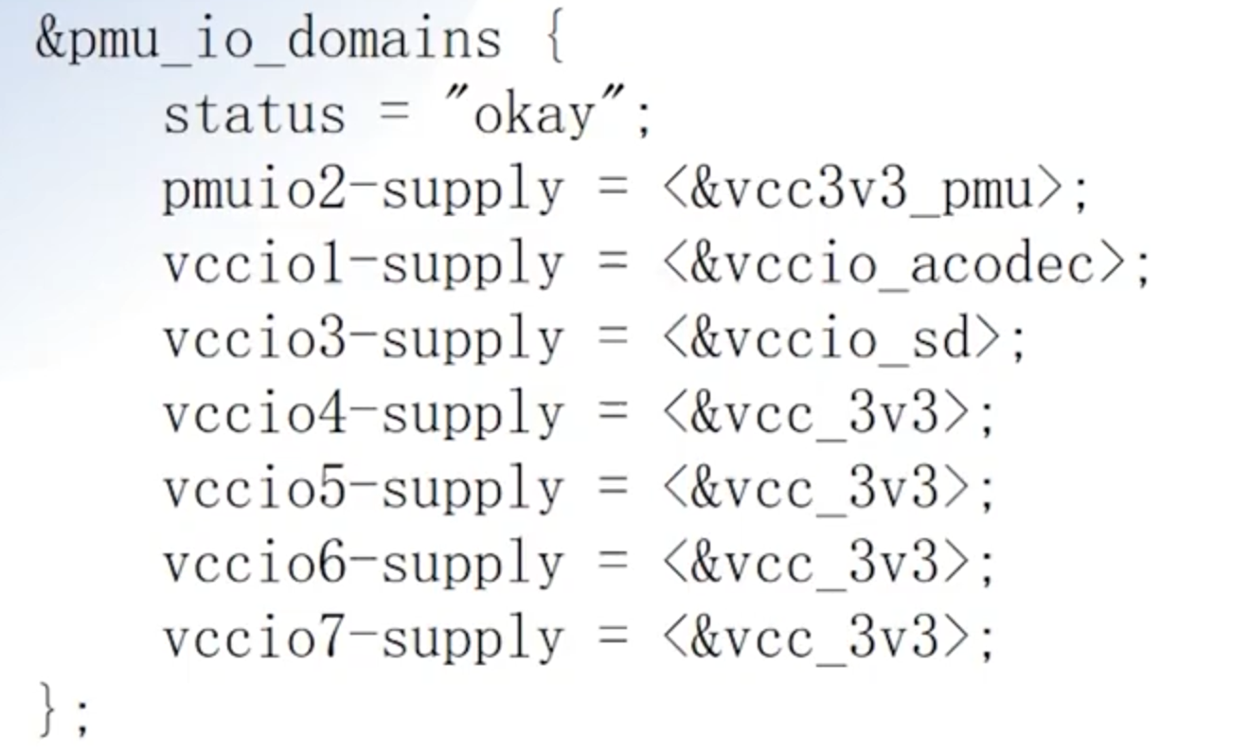
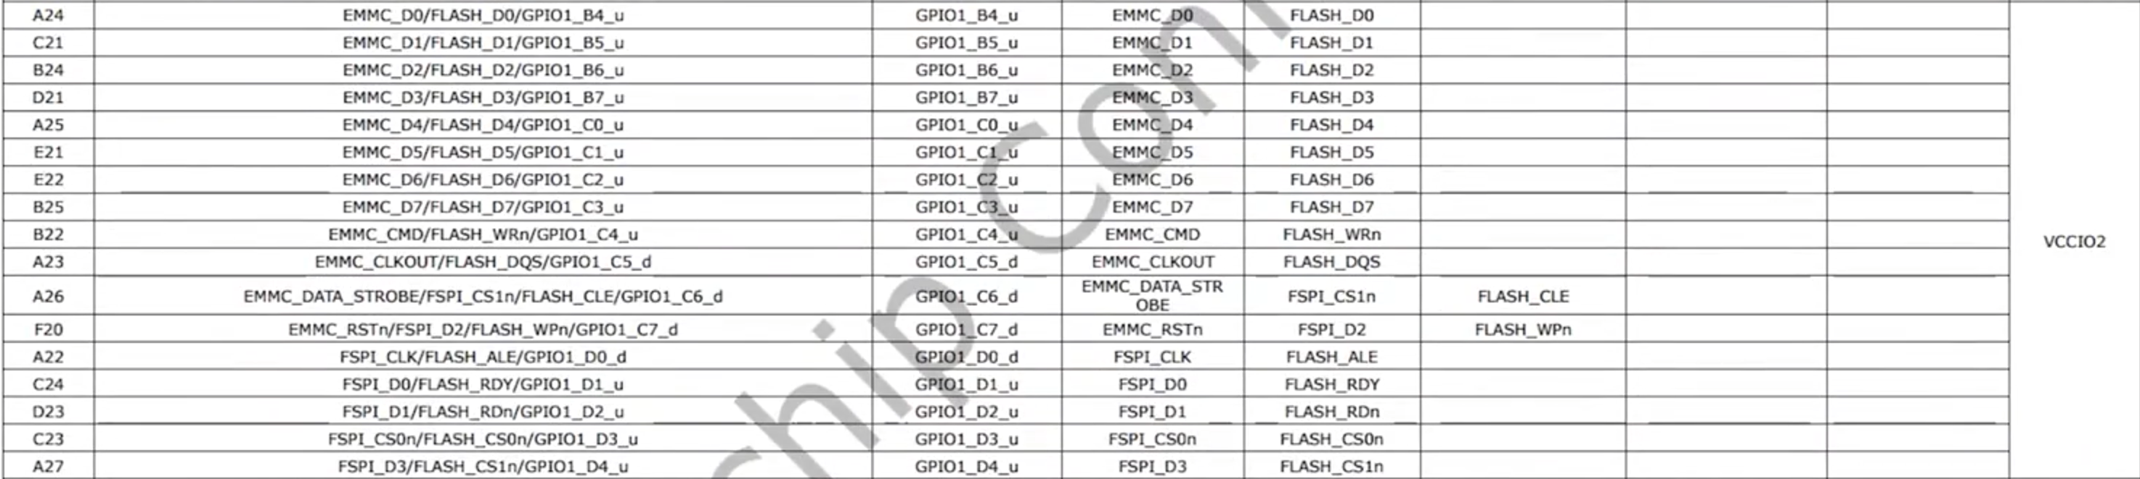
比如
